I

発行 三宅島と多摩をむすぶ会
代表 生田茂
編集委員会代表 干川 剛史
大妻女子大学人間関係学部
東京都多摩市唐木田2-7-1
Tel.042-372-9195, Fax.042-372-9209
E-mail: hoshikawa@otsuma.ac.jp
「三宅島と多摩をむすぶ会」事務局
多摩市関戸6-12-1多摩市役所自治労多摩市職員組合事務所内
Tel042-357-7012, FAX042-357-7013

＜お知らせ＞
- 都立大学で三宅島シルバー人材センターに就業の場を確保
- 被災者生活再建支援法に基づく申請受付について
- 三宅島島内作業等についての今後の進め方等について
- 三宅村住宅個別調査及び公共建築物等調査について
- 三宅村簡易水道調査について
⑥「三宅島民情報ネットワーク」構築に向けての世話人(仮称)発起会を１２月１６日に都庁で開催
＜多摩ニュータウン地域の御案内＞
- 多摩のお出かけスポット～第3回
- 多摩の初詣スポット
＜ご報告＞
①ベビーカーバンクの実績
②三宅島自主保育サークル「どるふぃん」＠大妻女子大学
＜むすぶ会から三宅島のみなさんへ＞

。 勤労福祉について
この情報紙はホームページでもご覧になれます。
http://miyakejima.injapan.net/
http://www.miyakejima.net/tama-tayori/
アカコッコ
三宅・多摩だより
第 8 号
平成12年12月24日発行

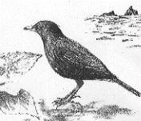
お知らせ
①都立大学で三宅島シルバーセンター人材センターに就業の場を確保
〔東京都災害対策本部の対応等について（第２３３報）より抜粋〕
http://www.metro.tokyo.jp/INET/ETC/SAITAI/HISAI/MIYAK333.HTM
都立大学では、三宅島から避難されている住民の方々に対し、電子メールのアドレスの付与やホームページ作成場所の貸与などの支援活動を行っていますが、新たに都立大学周辺に避難されている三宅村シルバー人材センター会員の方々を対象に、臨時的、短期的な就業の場を提供いたしましたのでお知らせします。

１ 場 所
東京都立大学:八王子市南大沢一丁目(キャンパス内植栽地、緑地)
２ 期 間
平成１２年１２月１２日から平成１３年３月３１日まで
３ 人 員
延べ約４００名(３班に分けてローテーション就業)
４ 作業内容
都立大学キャンパス内の植栽地、緑地の支柱撤去(４００本)、古竹伐採(５００本)、草刈(１、２００平方ｍ)など
５ そ の 他
詳細については、下記までお問い合わせください。

◎三宅村シルバー人材センター臨時事務所
千代田区飯田橋３―１０―３ シニアワーク東京２階
電話０３―３２３９―４３４３(直通)
ＦＡＸ０３―３５１２―３４７７

参考
三宅村シルバー人材センター活動状況(９月～１１月)
１ 契約件数 １３件
２ 就業実人員 １２６名(※特別会員としての就業 ５９名を含む)
３ 就業延人員 ９２４名(※特別会員としての就業
６１８名を含む)
※特別会員:避難居住地区のシルバー人材センターの会員になること。
今後も各方面からの仕事の申し入れを期待しています。
②被災者生活再建支援法に基づく申請受付について
〔東京都災害対策本部の対応等について（第２２９報）〕
http://www.metro.tokyo.jp/INET/ETC/SAITAI/HISAI/MIYAK329.HTM
１申請方法
申請場所
平成１２年１２月１５日からは三宅村新宿総合事務所電話０３―５３２１―１１１１ 内線４５―６４０
<前日に予約してお出かけください>
申請期限等
平成１３年７月２５日まで申請できます。
限度額の範囲内で３回に分けて請求することができます。
２申請書類
法制度の支援金の申請書類
被災者再建支援金支給申請書
支給申請内訳書（購入予定物品等を記入する。）
住民票又は外国人登録済証明書等
所得証明書
預金通帳のコピー
都の支援金をお受けになりたい方は上記に加えて
就労状況に関する申立書
支払金口座振替依頼書

③三宅島島内作業等についての今後の進め方等について
三宅島島内作業等にかかる今後の進め方等について
［東京都災害対策本部の対応等について（第２３１報）］
http://www.metro.tokyo.jp/INET/ETC/SAITAI/HISAI/MIYAK331.HTM

火山観測体制の確立は、島民の帰島時期の判断、一時帰島等における安全確保等のための最も基礎となるものであり、これまで、都道周辺の主要な機器については整備が完了していますが、山腹の機器を早期に設置し、必要な体制の確立を図っておく必要があります。
また、火山ガスの放出の低下等、今後火山活動が終息した場合にも、島民が安全に帰島出来るようにするためには、泥流対策や道路、水道等のライフラインの復旧等を行う必要があり、火山活動終息後速やかにこれらの対策を行えるよう、各作業のベースとなる都道や電力の機能保持等を図っておく必要があります。
このため、今後は、島民の島外避難が長期化することも念頭において、避難している方々への可能な限りの支援策を講じていくとともに、三宅島島内での必要な作業についても今後の作業方針等を整理し、村、都、国が一致協力して、作業の着実な実施を図ることとしました。

主要な点は、
（１）現在の火山活動の状況を踏まえ、初めて三宅島全域を危険性からカテゴリー区分し、それぞれの区域での安全確保のための非常時の行動基準等を設定した。
（２）島内作業において、より安全性を高めるため、従来の火山対策の指針に防毒マスクを装着しての作業に際しての遵守事項を新たに盛り込むこととした。
（３）これまで天候等により、遅れていた山腹の火山観測機器の設置について、自衛隊のヘリによる集中的な運搬作戦を展開することにより、山腹への機器設置作業を本格的に実施することとした。

別添のとおり、上記等を内容とする「三宅島における作業等の今後の進め方について」、
「三宅島島内作業におけるカテゴリー区分について」(別紙に掲載)、「三宅島島内作業等における火山ガス対策について」、
「作業班が三宅島に入島して作業を行う場合の作業環境測定実施手順」について、都及び国の関係省庁において取りまとめ、関係者に周知する事としました。
なお、政府非常災害対策本部（事務局:国土庁）からも同様の発表がなされます。

④三宅村住宅個別調査及び公共建築物等調査について
〔東京都災害対策本部の対応等について（第２３４報）〕
http:www.metro.tokyo.jp/INET/ETC/SAITAI/HISAI/MIYAK334.HTM
１ 実施目的
個人の住宅状況を本人宛てに知らせるため、及び公共建築物の被害状況を把握するため。
２ 実施期間
平成１２年１１月１３日～２４日
３ 実施人数
７人（三宅村５名、三宅支庁１名、教育庁三宅出張所１名）
４ 写真総数
約２０００枚（１世帯あたり１枚程度）
５ 調査結果
（１） 個人宅については戸別に写真を撮影した。（住民周知のため）
（２） 公共建築物については目立った被害はなかった。
６ 事後経過
撮影した写真については平成１２年１２月１日までにとりあえずの現像を終え、平成１２年１２月３日の村民向けイベント会場にて本人に配布（１部）した。
アルバムについては平成１２年１２月１５日までに作成して、三宅村役場各事務所にて本人が閲覧できるようにする予定である。
７ その他
撮影写真については、本人のみの配布ないしは閲覧とする。

⑤三宅村簡易水道調査について
〔東京都災害対策本部の対応等について（第２３５報）〕

http:www.metro.tokyo.jp/INET/ETC/SAITAI/HISAI/MIYAK335.HTM
１ 実施期間
平成１２年１１月１１日～２０日
２ 実施人数
５人（三宅村２名、東京都水道局２名、東京都衛生局１名）
３ 被害個所
主に被害を受けた個所については、左記のとおり。
水源:２個所（ポンプシャフト固着・大路、泥流による埋没・金層）
送水管:３個所（伊ヶ谷空栗橋、三七沢、立根）
ポンプ場:１個所（シャフト固着・見取畑）
４ 水質検査結果
現在時点での衛生局による水質検査によれば、水道水は飲料に耐える。ただし、継続的な水道水の供給が可能かという点については、再度水質調査する必要がある。
５ 今後の見通し
調査が終了したといっても、特に水道管の状況は地下埋設部分について、判断がつきにくい（神着地区など）。そのため、将来的には道路復旧工事と同時に埋設管を確認の上、工事等を行う必要がある。

⑥「三宅島民情報ネットワーク」構築に向けての世話人(仮称)発起会が１２月１６日に都庁で開催
〔三宅村役場より〕
「三宅島民情報ネットワーク構築」に向けての世話人(仮称)発起会が１２月１６日に都庁で
開催され、２５人の島民が出席しました。
年内に約１２０台の中古パソコンを確保できる見通しで、１２月２１日から年内に貸し出しの予定です。
１６日の会合の場ですでにメールアドレスもお持ちの方５名にパソコンを貸し出しました。
会合では、今後の配布方法、配布後の支援体制づくりの問題を中心に熱心に話合いが行われました。
支援体制づくりについては、簡単なマニュアルの作成、講習会の実施などが検討されており、いずれも島民世話人を中心に今後検討していきます。

多摩ニュータウン地域のご案内

①多摩のお出かけスポット～第３回

国営昭和記念公園
■アクセス
JR立川駅から徒歩１５分／ＪＲ青梅線西立川駅から徒歩３分／西武線武蔵砂川駅から徒歩２５分／多摩都市モノレール立川北駅から徒歩１０分
■東京都立川市緑町３１７３ （財）公園緑地管理財団 昭和管理センター
電話０４２―５２８―１７５７
テレホンサービス
電話０４２―５２１―０３００
■開園時間 １１月～２月 開園９:３０ 閉園１６:３０
開園時間はプール開設期間・催し物等によって変更する場合がありますので、予めお問い合せ下さい。
■休園日 年末・年始（１２／３１～１／１）と２月の第４月、火曜日
■入園料金 大人（１５歳以上）４００円 小人８０円（６歳未満のお子さんは無料）
■展示施設ゾーン、水のゾーン、広場のゾーン、森のゾーンの大きな４つのゾーンに分かれた広大な公園は、訪れる度に様々な発見と楽しみをプレゼントしてくれます。
森のゾーンだけでも、日本庭園の趣きのある風景、子供の森の思いっきりからだを動かして楽しめる数々の遊具、森の家で行われるイベントなど、丸一日を楽しめてしまうほど。
森の家では、毎月第１日曜日の午後１時～２時「草笛教室」、毎月第２土曜日 午前１０時～午後３時３０分に毎回テーマを変えて行う「子供の森教室」なども実施しています。（予定は変更になる場合があるので
お問い合わせを！）
公園内では季節ごとに四季折々の花々、バードサンクチュアリーなども楽しめます。ぜひ、一度、遊びに行って見てはいかがでしょうか。

ベネッセ・スタードーム（プラネタリウム）
■アクセス
京王線相模原線・小田急多摩線「多摩センター」駅より徒歩５分。／多摩都市モノレール「多摩センター」駅より徒歩７分
■東京都多摩市落合１―３４ ベネッセコーポレーションビル２１階
電話０４２―３５６―０８１４
■開館時間 午前１１:００ ～午後７:００
★休館日 毎週火曜日(祝日は開館) ☆その他、番組入れ替え・機械点検・年末年始など。１２月２６日（火）～１月５日(金)は年末年始の休館となります。
■投影開始時刻
第１ 回１１:３０ 土・日・祝のみ／第２回１３:３０／第３ 回１５:００／第４回１６:３０／第５回 １８:００
○小学校の春・夏・冬休み期間中は「土・日・祝日」のスケジュールです。
○開場は投影時刻の１０分前です。
○各回入れ替え制で定員は１１０名です。
○ドームの中でのご飲食は出来ません。
○番組開始後は入場できませんのでご注意下さい。
■投影番組
２０００年１２／１～１２／２５〔クリスマスメモリー２０００〕
２００１年１／６～４／８「ほしまつりのよる」
■観覧料 大人（高校生以上）７００円／小人（小・中学生）３００円 小学生未満は無料
■ドーム型のプラネタリウムで上映される星空のドラマ。約１時間の投影時間はまるで別世界にいるような気分を味わえます。東京都内にも数える程しかないプラネタリウム。多摩ニュータウンのとっておきのスポットのひとつです。

②多摩初詣スポット
三宅島のみなさん、年末年始をどのようにお過ごしになられるでしょうか。
大晦日と元旦に初詣に行かれる方への、多摩ニュータウン地区での初詣スポットのご案内です。
別紙にまとめて掲載してありますので、ご覧いただければ、幸いです。

ご報告

①ベビーカーバンクの実績
この二週間の間に、ベビーカーバンクには、
稲城市Ｂ型１台、八王子市Ｂ型２台、千葉県Ａ型１台、埼玉県Ｂ型１台のご希望がありました。
それぞれお届け済み、もしくは近日中にお届けの予定です。
千葉や埼玉など、多摩ニュータウンから遠い場所へのお届けは、神奈川レスキューサポートバイクネットワークの渡辺さんが、大活躍してくださいました。ありがとうございました。
ベビーカーバンクへの新規の提供登録は、お休みさせて頂いておりますが、三宅の方からのベビーカーご希望については、
受け付けておりますので、ご遠慮なくご連絡ください。
ベビーカーバンク連絡先:三宅島と多摩をむすぶ会事務局
電話０４２―３５７―７０１２
ＦＡＸ０４２―３５７―７０１３

②三宅島自主保育サークル「どるふぃん」 ＠ 大妻女子大学

自主保育サークルどるふぃん＠大妻女子大のクリスマス会
が１２月１９日に行われました。参加された三宅島の親子は１５組で、子どもの数は２３人でした。また、三宅島の保育士の先生も２名参加してくださいました。ボランティアは、大妻女子
大学の学生が１５名、大妻女子大の教員が３名、東京都立大学
の学生が２名、社会人ボランティアが１名、そして、多摩市
のかしのき保育園からも２名（保育士１名含む）です。

当日のプログラムは、以下のように盛りだくさんでした。
１:保母さんと遊ぶコーナー…………（三宅島保育士）
２:「お兄ちゃんと遊ぼう」人形劇…（都立大）
３:保母さんと遊ぶコーナー…………（三宅島保育士）
４:プレゼント会………………………（お母さん）
５:保母さんと遊ぶコーナー…………（三宅島保育士）
６:紙芝居……………（大妻女子大）
７:サンタクロースからのプレゼント（都立大）
８:ケーキ・パーティー………………（大妻女子大）
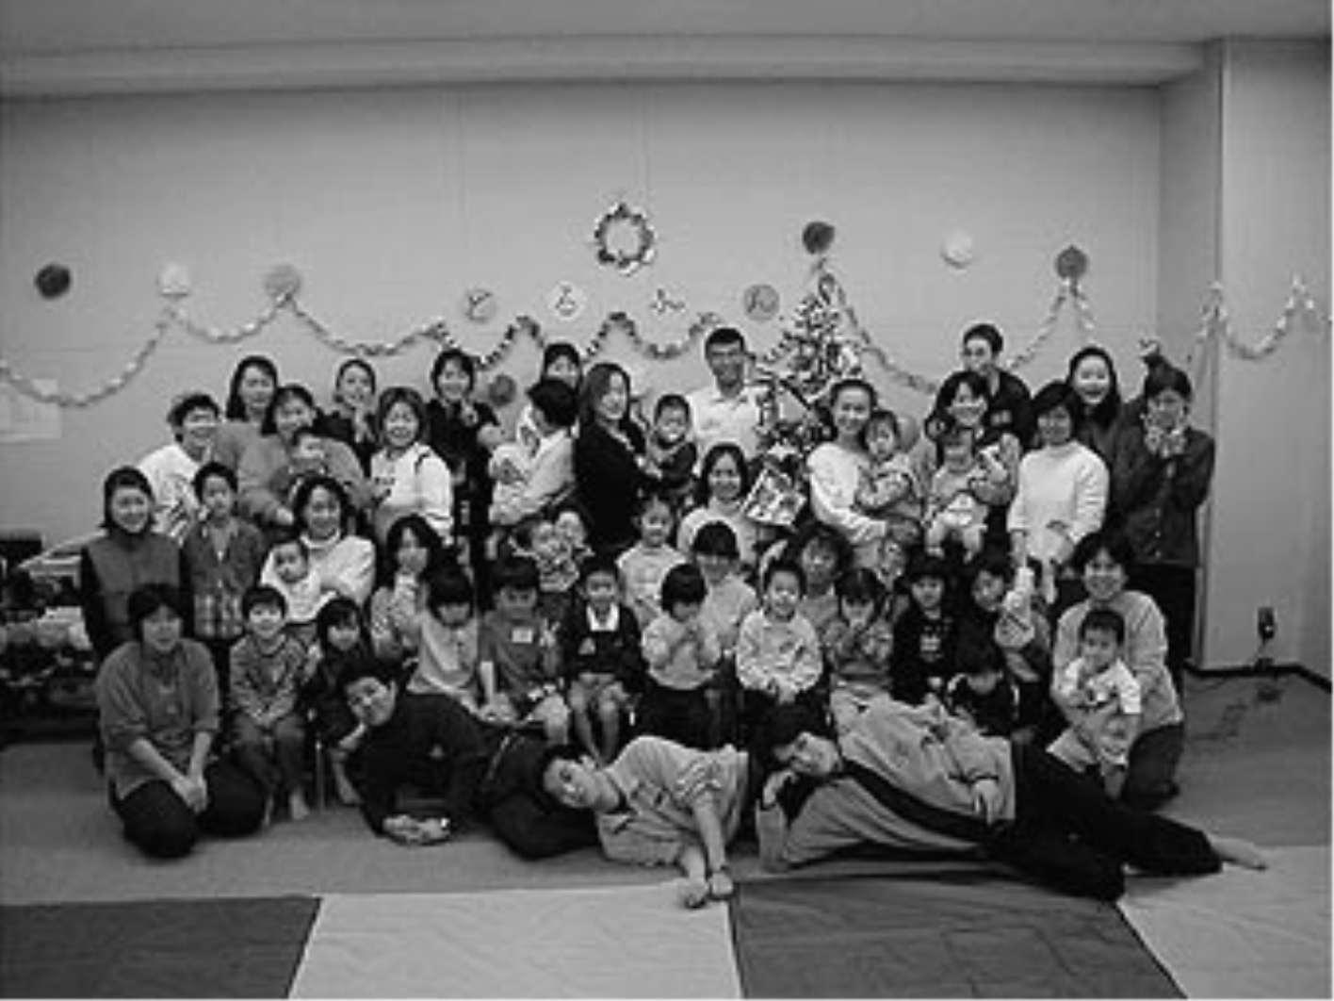

どるふぃんのホームページの掲示板に書かれてあったお母さん方の感想を許可を得て引用いたします。

－－－－－－－－－ここから許可待ちです－－－－－－－－－－－－－
廣瀬祥子さんの書き込みから
クリスマス・パティー楽しかったですねー。
用意をしてくださった大妻のみなさん、サンタのお兄さんたち、
ボランティアの方々 本当にお疲れ様でした。
そして、ありがとうございました。
子供たち本当に喜んでましたね。今日は三宅島にいるとき同様みんな
とってもうれしそうで、親のほうもうれしかったです。
きっと、子供たちもいい思い出になることでしょう！
－－－－－－－－－ここまで許可待ちです－－－－－－－－－－－－－

岩田紀子さんの書き込みから
本当に、楽しかった。
あの、部屋の飾り付けの素晴らしかったこと！
お兄ちゃん、お姉ちゃん、先生方、大変だったことと思いす。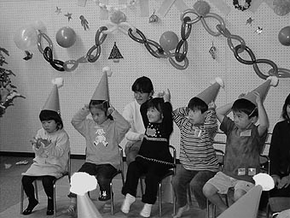
準備から、当日の子供の相手まで、大妻女子大学のお姉さん方は、授業の合間を縫って、大変だったと思いますが、いやな顔一つ見せずに子供の相手をしてくださり、本当にありがとうございました。
なっとうお兄ちゃんたちは、子供たちのおもちゃになってくださり、
本当に、感謝！
サンタを怖がるうちの娘が怖がらなかったのは、なっとうお兄ちゃんだと見破っていたから・・・？

来年のどるふぃんは１月１６日（火）からです。

むすぶ会から三宅島の皆さんへ
「三宅島と多摩をむすぶ会」では、世話人会を開き、避難の長期化に向けた支援の在り方を検討するとともに組織体制の見直しを行いました。

むすぶ会では、アカコッコの配布、インターネット環境の提供、ベビーカーバンクの活動、未就学児童のための自主保育サークル「ドルフィン」の支援活動、衣服配布や物資のマッチングシステムの支援活動、各種催し物（チャリティコンサート、ウィーンコンサート、クリスマスケーキプレゼントなど....）の支援活動を行って来ました。

これからも、アカコッコの配布やベビーカーバンクの活動、未就学児童のための自主保育サークル「どりふぃん」の支援活動などを引き続いて行っていくとともに、高齢者の暮らしの支援活動を行っていきたいと話し合っています。
各団地の世話人を始めとする皆さんのお力を拝借しながら、これらの活動を行っていければと考えています。これまで同様、御協力の程、宜しくお願いいたします。

寒さ厳しい折、風邪等お引きになりませぬよう、御自愛下さいますようにお願いいたします。

新しい年が、皆様にとってよき一年でありますようにお祈り致します。
（三宅島と多摩をむすぶ会
代表 生田茂）

編 集 後 記
９月から発行したアカコッコ―三宅・多摩だよりも第８号を迎えました。みなさまいかがだったでしょうか？私たちは、日曜の配布作業にはあまり参加できないので、みなさまのご意見を直接お聞きすることができないのが残念です。編集活動を始めたばかりの頃は、パソコンにも不慣れで戸惑うことも多かったのですが、号を重ねるごとにスムーズに作業ができるようになりました。
今年の発行は今回の第８号が最後となります。次回の発行は平成１３年１月１４日（日）となります。みなさま、お体にくれぐれもお気をつけてください。
（文責:大妻女子大学 人間関係学部 社会学専攻２年 宮内望 社会心理学専攻２年 中村亜矢子 渡邉友）

